版型說明：
外層(白)：簡易文案，標題及短敘述，使用者可點選「了解更多」進入內層
內層(藍)：頁面內視窗顯示詳細的圖文內容，可點選「x」回外層
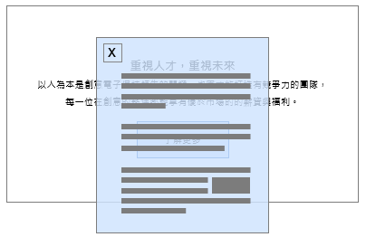

- 外層
標題：完善福利政策
短敘述：創意重視人才，更重視員工在工作與生活的平衡，透過完善的福利政策，讓員工能從容地為自己的人生留下每個精彩瞬間。
- 內層
優質福利
創意電子高度關注員工的健康福祉，除了依各地法規標準制定相關制度外，更提供優於法令的福利和完善的假勤管理制度。以臺灣公司為例，我們提供包含商業團體保險、優於法令的休假制度、退休金、海外差旅急難救助、婚生育禮金、喪儀補助金、生日禮金、尾牙活動補助、特約商店折扣等福利。並不定期舉辦團體踏青或旅遊、社團活動等，讓同仁在工作與個人或家庭生活中取得平衡，期望同仁於創意電子的職涯中，能從容地為自己的人生留下每個精彩瞬間。

優於法令之休假制度
創意電子為提供友善職場，支持同仁的家庭照顧及婚生育需求，於全球各據點提供優於當地法令的休假制度。以臺灣為例，除法定休假外，另有包含 7 天的特定彈性休假、15 天有薪病假、10 天的陪產檢假及陪產假和 12 周的產假。同時，在育嬰期間，除了可依法申請育嬰留職停薪，公司更貼心提供完善的假勤管理制度，讓員工能更彈性運用，安心用於新生兒照護，支持員工的家庭照顧需求。
優於法令假別 | 法定標準 | 內容
國定休假日 | 每年 12 天國定休假日 | 除法定休假外，另保留 7 天紀念日，供彈性休假安排運用。
特休假 | 服務 6 個月以上未滿 1 年，給予 3 日 | 為照顧新進同仁休假需求，到職即可請用當年度按在職比率的休假。
病假 | 全年 30 天半薪病假 | 全年 15 天全薪病假、15 天半薪病假。
產假 | 女性同仁全薪產假 8 周共計 56 天 | 女性同仁全薪產假延長為 12 周共計 84 天。
陪產檢及陪產假 | 逢配偶妊娠期間至分娩之當日及其前、後合計 15 日內，享有 7 天陪產檢及陪產假 | 逢配偶妊娠取得孕婦健康手冊之日前 7 日起一年內使用，享有 10 天陪產檢及陪產假。

